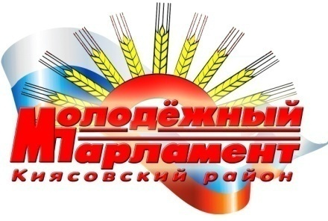

Р Е Ш Е Н И Е
Молодёжного парламента муниципального образования «Киясовский район»
О работе Молодёжного парламента муниципального образования «Киясовский район» за 2013 -2015 годы.
В соответствии с пунктом 6.11 Положения о Молодёжном парламенте муниципального образования «Киясовский район» Молодёжный парламент муниципального образования «Киясовский район»
РЕШАЕТ:
- Информацию о работе Молодёжного парламента муниципального образования «Киясовский район» за 2013 -2015 годы принять к сведению.

- Членам Молодежного парламента принять участие в формировании нового состава Молодёжного парламента муниципального образования «Киясовский район» на 2016-2018 годы, в этих целях внести свои предложения о кандидатурах главам сельских поселений.

- Разместить настоящее решение на сайте органов местного самоуправления муниципального образования «Киясовский район».

Председатель Молодежного парламента
муниципального образования «Киясовский район» Л. Н. Коконова

с. Киясово
26 января 2016 года
№ 33

